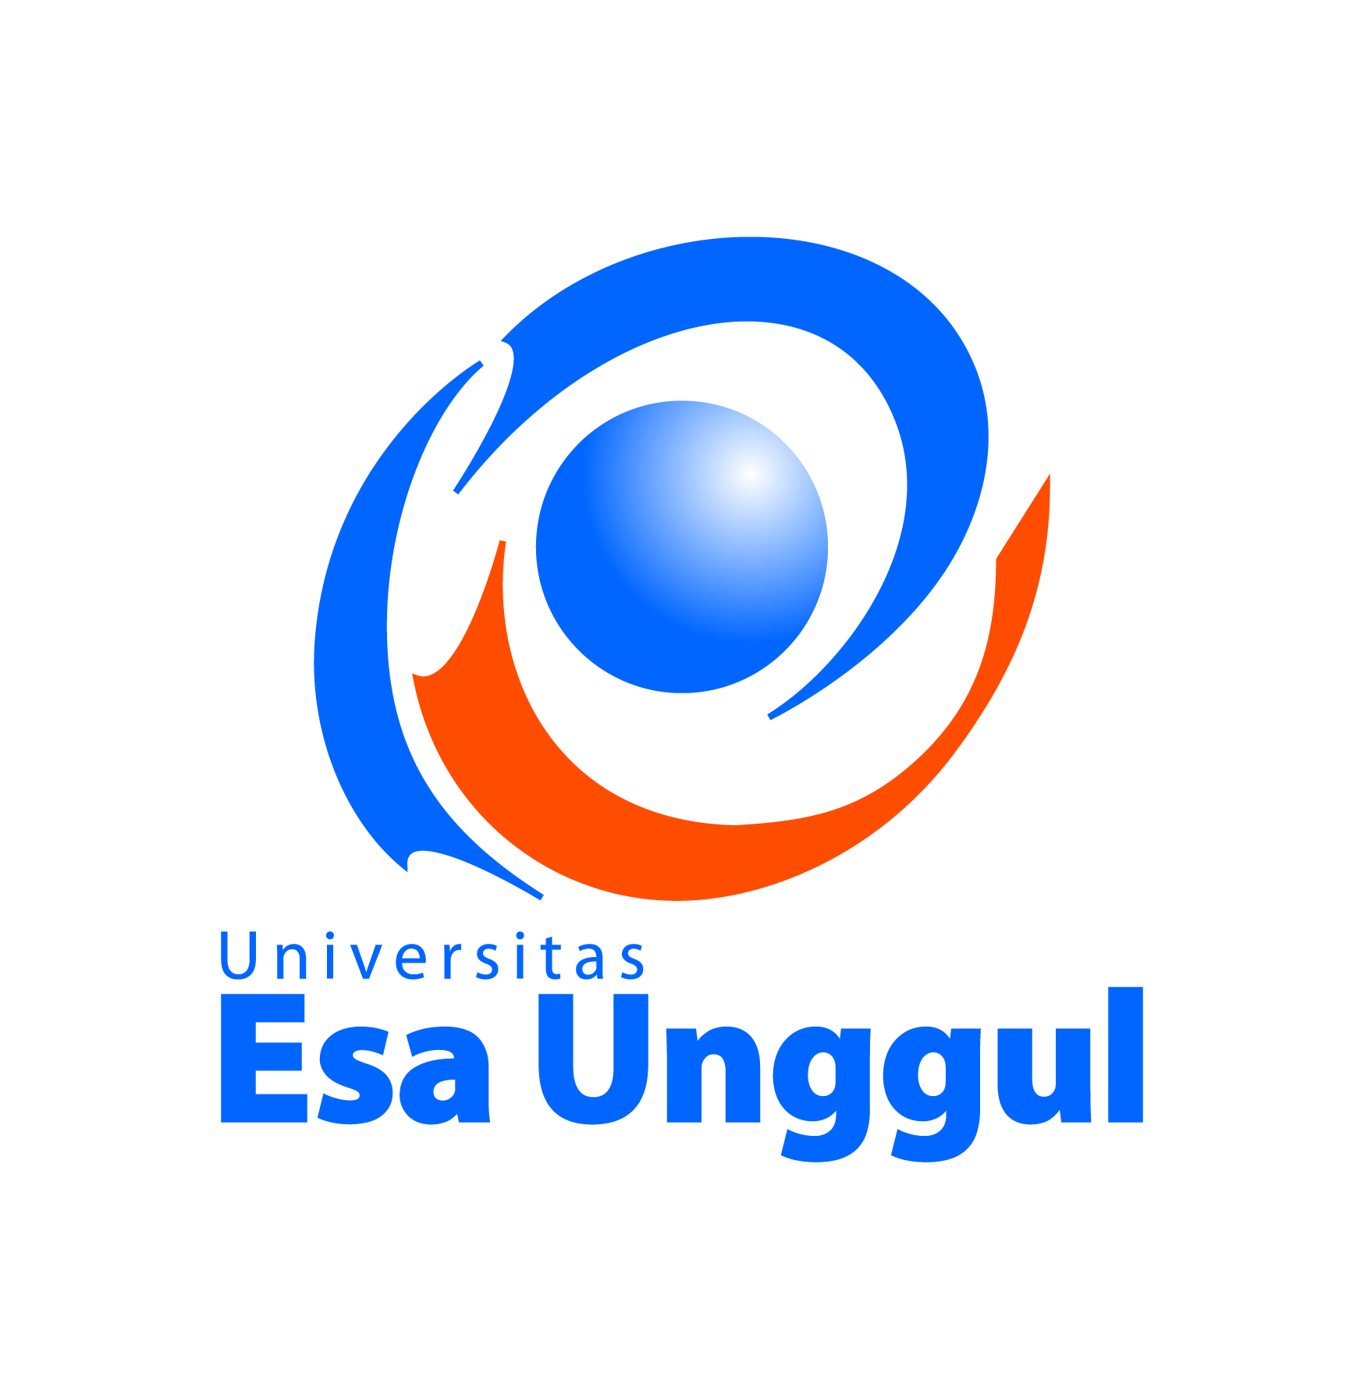

MODUL METODOLOGI DKV
(DVM322)

MODUL SESI 1
Awal Perkembangan Metodologi Desain

DISUSUN OLEH
Dosen : Ratih Pertiwi, S. Ikom, M. Ds

UNIVERSITAS ESA UNGGUL
24 September 2014
PENGANTAR

A. Kemampuan Akhir Yang Diharapkan

Setelah mempelajari modul ini, diharapkan mahasiswa mampu :
1. Menguraikan visi dan misi Universitas Esa Unggul
2. Merinci topik-topik perkuliahan Pengenalan Material
3. Mengidentifikasi buku referensi serta komponen dan proporsi penilaian mata kuliah Pengenalan Material

B. Uraian dan Contoh

1. Visi dan Misi

Universitas Esa Unggul mempunyai visi menjadi perguruan tinggi kelas dunia berbasis intelektualitas, kreatifitas dan kewirausahaan, yang unggul dalam mutu pengelolaan dan hasil pelaksanaan Tridarma Perguruan Tinggi. Untuk mewujudkan visi tersebut, maka Universitas Esa Unggul menetapkan misi-misi sebagai berikut :
a. Menyelenggarakan pendidikan tinggi yang bermutu dan relevan
b. Menciptakan suasana akademik yang kondusif
c. Memberikan pelayanan prima kepada seluruh pemangku kepentingan

2. Topik Perkuliahan
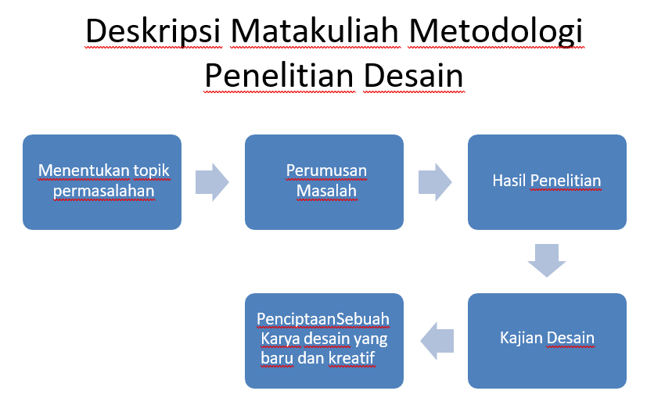
Awal Perkembangan Metodologi Desain

Metodologi Desain Dimulai antara dasawarsa 1950 – 1960, di awali di negara-negara industry maju, Inggris dan Amerika.

Pengertian awal, asal kata design atau desain, kata desain selalu mengandung penekanan pada dihasilkannya gambar rencana (drawing).

Kreativitas adalah tipe aktivitas yang sulit di terka, proses kreatif dapat dibagi kedalam sejumlah tahap terpisah. Dalam sejumlah kasus, dimungkinkan untuk menelusuri kemunculan dan perkembangan ide melalui masing-masing tahap ini, sedangkan dalam kasus-kasus lain sebuah ide mungkin tampak berkembang secara simultan melalui seluruh tahap sekaligus.

Alex Osborn dekade 1950-an salah satu pelopor dalam pengaplikasian teknik-teknik kreatif bagi tujuan komersiaal dan pemasaran, membagi proses kreatif kedalam tujuh (7) langkah berikut :
1. Orientasi : Mengenali masalah
2. Persiapan : pengumpulan data-data relevan
3. Analisis : Pengkajian atas materi-materi yang relevan
4. Ideation: pengumpulan ide-ide kreatif
5. Sintesis: menyatukan potongan-potongan ide;
6. Evaluasi : menilai ide-ide akhir yang muncul
Pengertian Desain :
• Menurut Christopher Alexander (Amerika, 1962, 1963, 1964) :
“ Finding the right physical components of a physical structure” (Menemukan komponen fisik yang tepat untuk menciptakan suatu struktur fisik).
•Menurut Imam Buchori Zainuddin (Fakkultas Seni Rupa dan Desain – 2005) :
“ Upaya mencari inovasi dengan menciptakan suatu produk baru yang memenuhi kriteria (atau kondisi yang diinginkan), bersifat humaniora, Dalam hal ini bentuk menjadi tujuan.
PengertianKreatif danKreativitas
Kata “Kreatif” merupakan kata yang berasal dari bahasa Inggris To Create, yang merupakan singkatan dari :
Combine (menggabungkan) – penggabungan suatu hal dengan hal lain
Reverse (membalik) – Membalikan beberapa bagian atau proses
Eliminate (menghilangkan) – menghilangkan beberapa bagian
Alternatif (kemungkinan) – Menggunakan cara, bahan dll denganyang lain.
Twist (memutar) – memutarkan sesuatu dengan ikatan
Elaborate (memerinci) – memerinci atau menambah sesuatu
Berpikir kreatif berarti :
Melepaskan diri dari pola umum yang sudah tertanam dalam ingatan.
Mampu mencermati sesuatu yang luput dari pengamatan orang lain.
Ratusan orang dapat berbicara diantara satu orang yang dapat berpikir, tetapi ribuan orang dapat berpikir di antara satuorang yang dapat melihat.
Menurut John Adair kreativitas adalah daya pikir dan semangat yang memungkinkan kita untuk mengadakan sesuatu yang memiliki kegunaan, tatanan, keindahan, atau arti penting dari sesuatu yang kelihatannya tidak ada.
Menurut Rhode Kreatifitas dapat didefinisikan dalam 4 jenis dimensi :
1.Person = the abilities that are characteristics of creative people
2.Process= that manifest in self in fluency, in flexibility as well in originality of thinking.
3.Press = can be regarded as quality of product or respons judged to be creative by appropriate observes.
4.Product= ability to bring something new into existence
Kategori Metodologi Desain
Metode Evolusi Kria
Perancangan Pembuatan Barang
Berlangsung proses Trial- ng and-error dengan Gambar Menghasilkan gagasan
Proses Pemikiran Konsep esaProses Pelaksanaan

DEFINISI SINGKAT • KREATIVITAS :
Kemampuan mewujudkan suatu ide baru. • IDE :
Sesuatu yang tidak lebih atau tidak kurang daripada sebuah kombinasi baru dari unsur-unsur lama.• INOVASI :
Penerapan praktis dari ide yang kreatif. • BERPIKIR KREATIF:
Suatu bakat yang dibawa sejak lahir dan sekumpulan ketrampilan yang dapat dipelajari, dikembangkan dan digunakan untuk memecahkan masalah sehari-hari.•

ORANG KREATIF :
Orang yang tidak menghambat kreativitas bawaan mereka dan yang memfokuskan kemampuan mereka dalam berbagai aspek kehidupan.

Referensi:
• Jonathan Sarwoto & Hary Lubis, Metode Riset untuk Desain Komunikasi Visual, Penerbit ANDI, Yogyakarta, 2007

